Le « Cycle en V » est une méthode de production apparue dans les années 1980, elle est devenue un standard dans de nombreux domaines de l’industrie avec l’apparition de l'ingénierie des systèmes. Cette méthode est plus utilisée que la méthode en cascade car jugée plus souple, elle permet de revenir sur des étapes même si l’une d’entre elles a déjà été validée. Voici le diagramme du cycle en V suivi lors du projet :

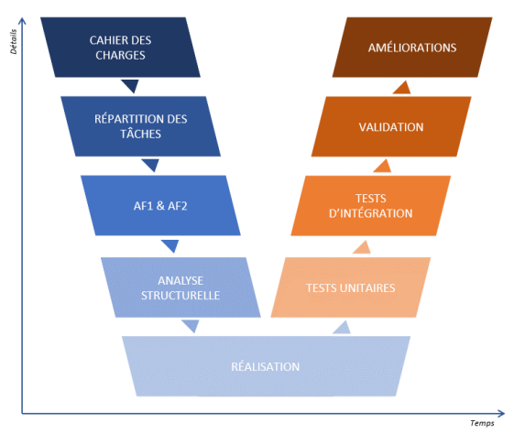

# **I.** **Cahier des charges**

Le cahier des charges est un document qui répertorie l’ensemble des éléments qui sont présents au sein de ce projet, cependant il est possible qu’il soit modifié au cours de l’avancée de celui-ci, mais il doit être respecté durant tout son déroulement, c’est une ligne directrice. Il est tout de même imposé quelques éléments essentiels qui devront être insérés au sein du système.

| Fonction | Critère | CDC INITIAL | CDC FINAL |
| --- | --- | --- | --- |
| FC1 | Type | Robot 6 axes impression 3D |  |
| FC2 | Budget | 500 € | € |
| FC3 | Date de livraison | 09/2024 |  |
| FC4 | Composant principal | N.C | STM32 |
| FC5 | Type USB utilisés | 3.0 | 3.0 |
| FC6 | Entrée(s) | USB C 3.0 |  |
| FC7 | Sortie(s) | N.C |  |
| FC8 | Nom du hub | Configurable | Configurable |
| FC9 | Dimension carte électronique | N.C |  |
| FC10 | Fabricant PCB | JLCPCB | JLCPCB |
| FC11 | Alimentation externe | Présente | Présente |
| FC12 | Protections ESD | Présentes | Présentes |
| FC13 | Consommation en courant | N.C | 10 A max |
| FC14 | Température de fonctionnement | N.C | -20 to +85 |
| FC15 | IHM | N.C | 2 LEDs |

Tableau 1 - Cahier des charges initial et final